Декада профориентации
в МБОУ Куйбышевской СОШ им.А.А.Гречко
19.11.2018-28.11.2018
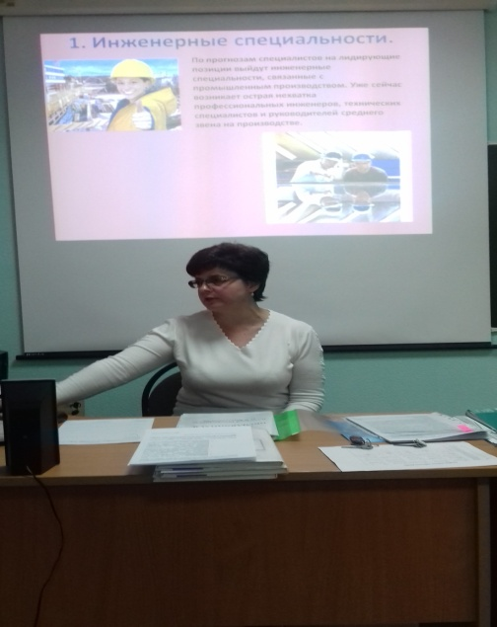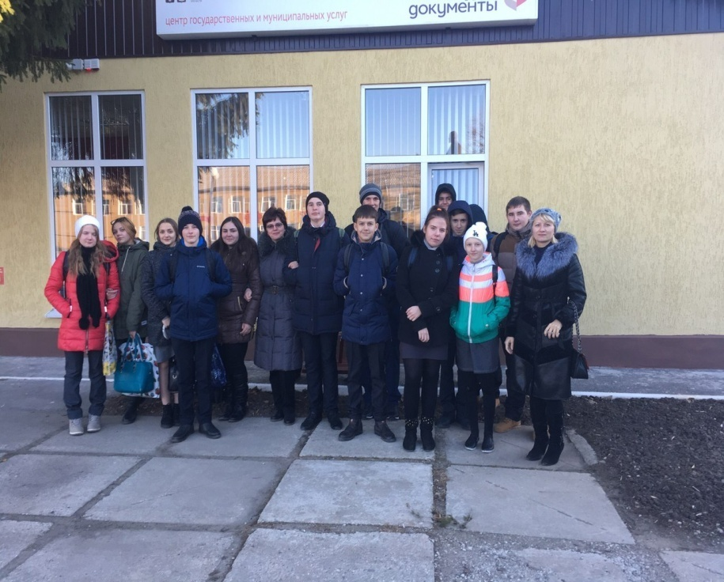

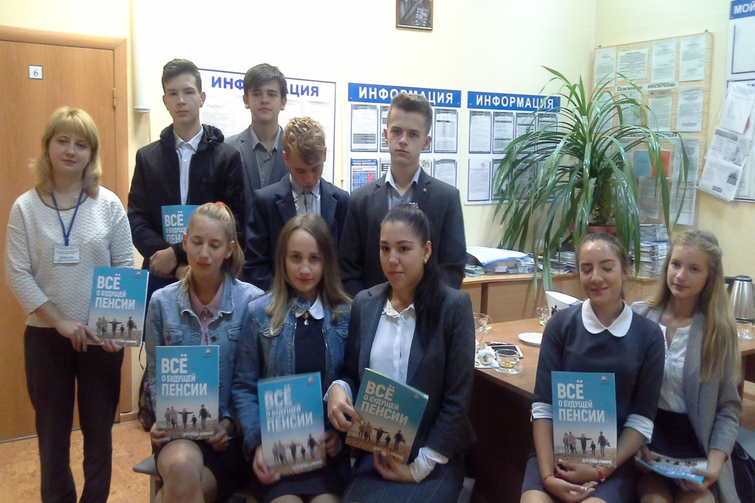
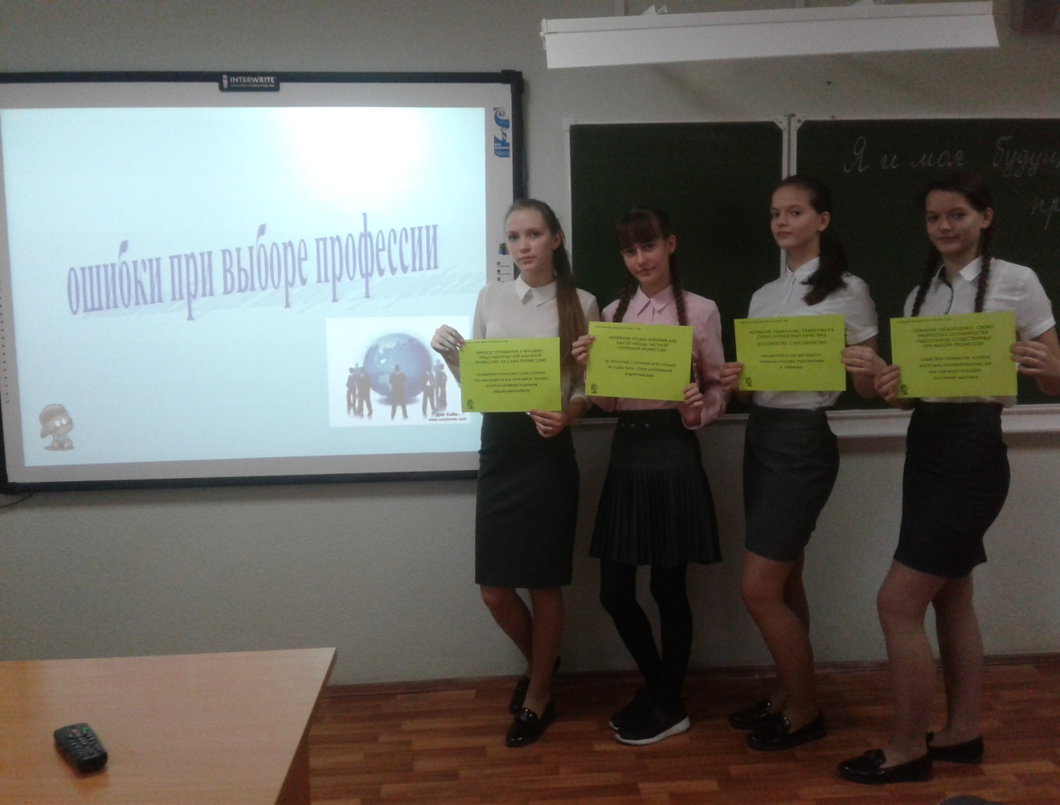
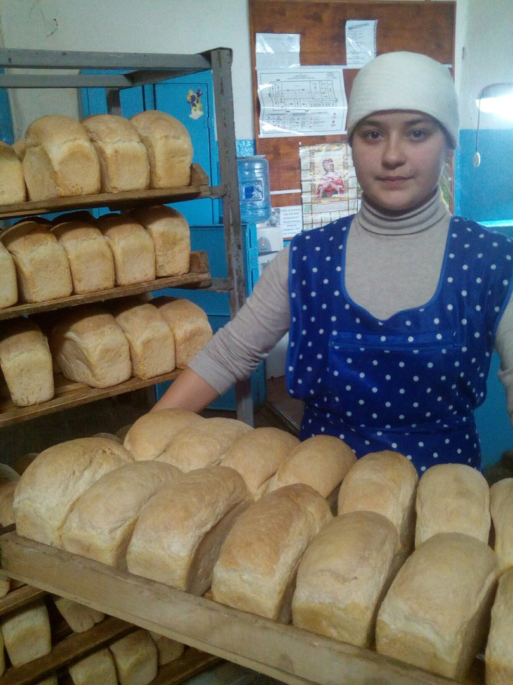
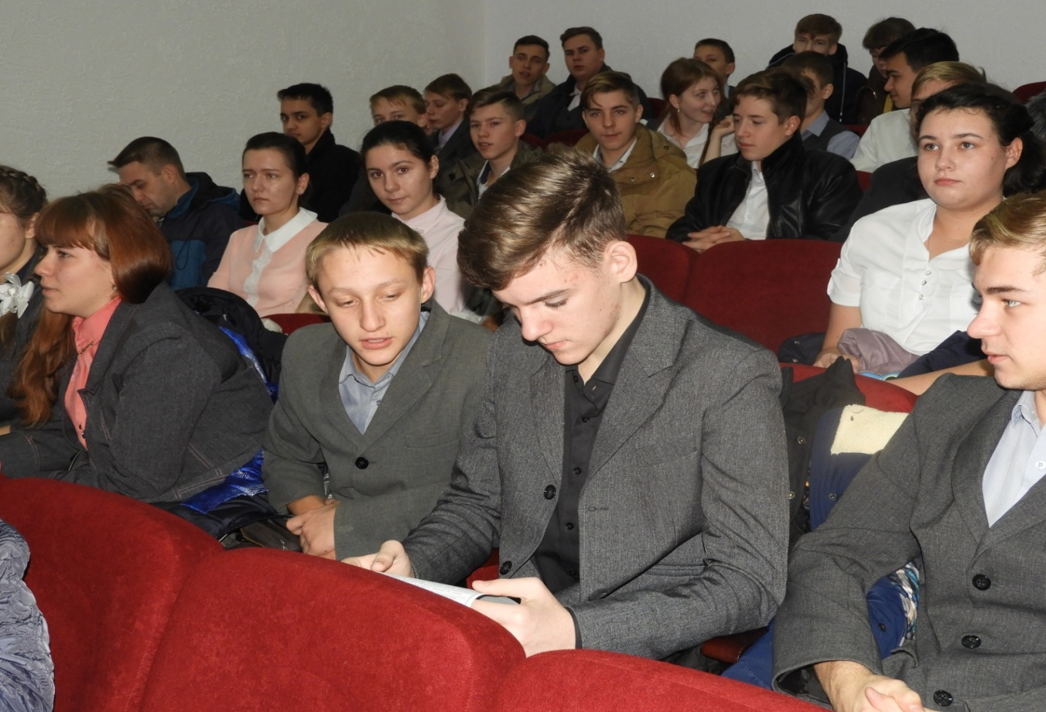
Проблема выбора профессии стоит перед старшеклассниками всегда, а сейчас она становится особенно актуальной в связи с изменениями, происходящими в обществе. О множестве новых профессий школьники имеют мало информации, да и традиционные профессии претерпевают существенные изменения.
Всем ясно, что профессиональный выбор, сделанный с учётом таких факторов, как запрос рынка труда, требования профессии к человеку и его индивидуальным особенностям, становится важнейшим условием успешного освоения профессии.
Выбор профессии значит очень много в жизни человека. Осуществляя этот выбор, человек фактически решает свою дальнейшую судьбу.
В современном мире насчитывается 40 тысяч профессий. Важно суметь разобраться в этом многообразии.
В школе с 19.11.2018 по 28.11.2018 года прошла декада профориентации «Сделай свой выбор». Декаду открыла тематическая линейка для обучающихся 8-11 классов. В рамках этой декады были проведены классные часы, конкурс электронных презентаций «Топ 10 самых востребованных профессий», на котором классные коллективы представили свои работы. Для учащихся 9-11 классов была организована встреча-знакомство с высшими учебными заведениями Ростовской области, на которой обучающиеся познакомились с профессиями, востребованными в нашем регионе. Кроме этого обучающиеся имели возможность посетить предприятия и организации района МФЦ, ПФР, МБУ ККР «Куйбышевская РМЦБ» с целью ознакомления с профессиями своих родителей. В профориентационной декаде приняли участие и обучающиеся 1-4 классов. Они собрали альбом рисунков «Профессии моих родителей».
Классными руководителями 11 классов проведены занятия с обучающимися и родителями «Поиск работы: что нужно знать каждому».
В рамках профориентационной декады психологом школы была проведена встреча по вопросу выбора будущей профессии, установления профессиональных предпочтений для обучающихся 8-11 классов, индивидуальное консультирование по профориентации учащихся 9-х и 11-х классов.
Определиться с выбором будущей профессии ребятам помогают также разделы школьной программы в составе отдельных предметов. На уроках обществознания в 6, 7, 9 классах при изучении темы « Экономика», на уроках экономики в 10,11 классах проведены ролевые профориентационные игры: «Если я работаю летом», « Как защитить мои права», « Неделовой клиент», которые в форме тренинга знакомят обучающихся с миром профессий и базовыми правовыми знаниями, направленными на защиту несовершеннолетнего в области трудоустройства. В рамках уроков технологии на параллели 7-8 классов организована работа по созданию портфолио обучающихся (учета достижений) в целях дальнейшего профессионального самоопределения.
Обновление уголков по профориентации в школе происходит регулярно («В мире профессий», «Слагаемые выбора профессии», «В помощь выпускнику», «Куда пойти учиться»). В школе с помощью классных уголков, классных часов обучающиеся больше узнают о профессиях, которые востребованы в Ростовской области, и знакомятся с материалами для поступления в ВУЗы и колледжи Ростовской области.
Выбор профессии - это не одномоментное решение, а поэтапный долговременный процесс, систематически осуществляемый педагогическим коллективом школы.

